סכום לחיוב חודשי |  | מועד החיוב בחודש | חיוב ראשון | מס' תשלומים
 |  | 2 /5 / 10 / 20 /25  נא להקיף בעיגול את יום הגביה הנוח לכם | _ _ / _ _ / _ _
שם:_____________________ ת.ז.: ______________________ חתימה:_____________________
כתובת: _________________________ עיר: __________ מיקוד:__________ טלפון/פלאפון: _____________________
ברצוני לקבל מידע בדואר אלקטרוני על כל גביה שמתבצעת מחשבוני. כתובת מייל:_________________________________________________
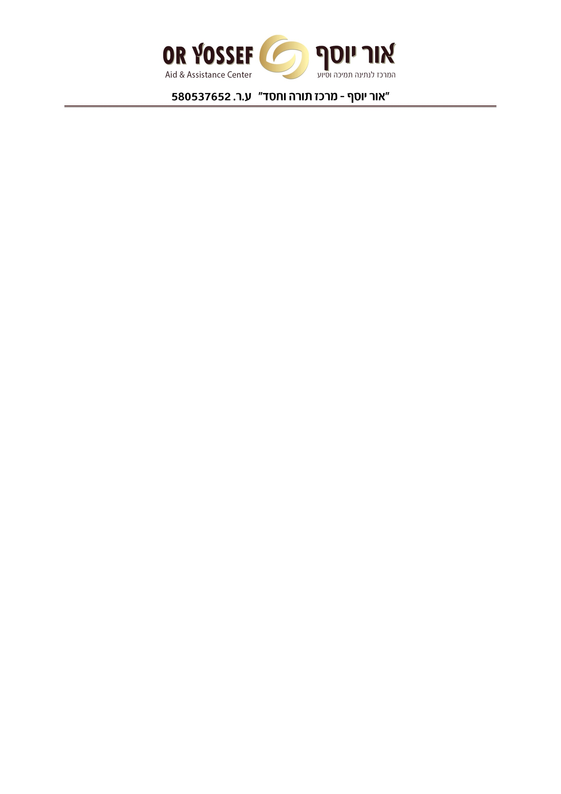

--------------------------------------------------------------------------------------------
בקשה להקמת הרשאה לחיוב חשבון
מספר חשבון בבנק |  |  |  |  |  |  |  |  |  |  |  |  |  | סוג חשבון |  |  |  | סניף |  |  | בנק
קוד המוסד |  |  |  |  |  |  |  |  |  |  | אסמכתא / מס' מזהה של הלקוח אצל המוטב  (ככל שקיים)
8 |  | 3 |  | 0 |  | 5 |  | 5
שם המוסד (המוטב) |  |  |  |  |  |  |  |  | עמותת "אור יוסף-מרכז תורה וחסד" ע"ר
לכבוד
בנק
סניף ( )
("הבנק")

הרשאה כללית, שאינה כוללת הגבלות.
או-
- הרשאה הכוללת לפחות אחת מההגבלות הבאות:
אם יישלחו על ידי המוטב חיובים שאינם עומדים בהגבלות שקבע הלקוח, הם יוחזרו על ידי הבנק, על כל המשמעויות הכרוכות בכך.
- תקרת סכום החיוב- ש"ח.
- מועד פקיעת תוקף ההרשאה - ביום___/___/___.
לתשומת לבכם: אי סימון אחת מהחלופות המוצגות לעיל, משמעה בחירה בהרשאה כללית, שאינה כוללת הגבלות.
- אנו הח"מ מס' זהות/ ח.פ. ("הלקוחות")
שם בעלי החשבון כמופיע בספרי הבנק
מבקשים בזה להקים בחשבוננו הנ"ל ("החשבון") הרשאה לחיוב חשבוננו, בסכומים ובמועדים שיומצאו לכם מדי פעםע"י המוטב באמצעות קוד המוסד, בכפוף למגבלות שסומנו לעיל (ככל שסומנו).
- כמו כן יחולו ההוראות הבאות:
- עלינו לקבל מהמוטב את הפרטים הנדרשים למילוי הבקשה להקמת ההרשאה לחיוב החשבון.
- הרשאה זו ניתנת לביטול ע"י הודעה בכתב מאיתנו לבנק, שתכנס לתוקף יום עסקים אחד לאחר מתן ההודעה לבנק, וכן ניתנת לביטול עפ"י הוראת כל דין.
- נהיה רשאים לבטל חיוב מסוים, ולבד שהודעה על כך תימסר על ידנו בכתב לבנק, לא יאוחר מ- 3 ימי עסקים לאחר מועד החיוב. ככל שהודעת הביטול ניתנה לאחר מועד החיוב, הזיכוי ייעשה בערך יום מתן הודעת הביטול.
- נהיה רשאים לדרוש מהבנק, בהודעה בכתב, לבטל חיוב, אם החיוב אינו תואם את מועד פקיעת התוקף שנקבע בהרשאה, או את הסכומים שנקבעו בהרשאה, אם נקבעו.
- הבנק אינו אחראי בכל הנוגע לעסקה שבינינו לבין המוטב.
- הרשאה שלא יעשה בה שימוש במשך תקופה של 24 חודשים ממועד החיוב האחרון, בטלה.
- אם תענו לבקשתנו, הבנק יפעל בהתאם להוראות הרשאה זו, בכפוף להוראות כל דין והסכם שבינינו לבין הבנק.
- הבנק רשאי להוציאנו מן ההסדר המפורט בהרשאה זו, אם תהיה לו סיבה סבירה לכך, ויודיע לנו על כך מיד לאחר קבלת החלטתו תוך ציון הסיבה.
אנו מסכימים שבקשה זו תוגש לבנק ע"י המוטב.

חתימת הלקוח

